КЛУБ «ЗОЛОТОЙ ВОЗРАСТ» - клуб неугомонных сердец.
Лукьянова Виктория Алексеевна
Библиотекарь Васильево – Шамшевского
структурного подразделения №2
МБУК Кагальницкого района
« Межпоселенческая центральная библиотека
им.С.А.Королева»

Пожилые люди - одна из активных категорий читателей. У них, переставших заниматься своими профессиональными делами, сужается круг общения, возникает ощущение собственной ненужности. Идея объединить пожилых людей в общий коллектив, где бы они смогли найти себе друзей, где смогли бы пообщаться, отдохнуть от домашних забот, реализоваться творчески, максимально использовать жизненный опыт, возникла ещё 1 октября 2002 года у библиотекаря Беляковой Елены Александровны на базе Васильево-Шамшевского структурного подразделения №2 .Так 17 лет назад в библиотеке с.Васильево-Шамшевои появился клуб с ярким названием «Золотой возраст», девиз которого-
«Людям тепло дари,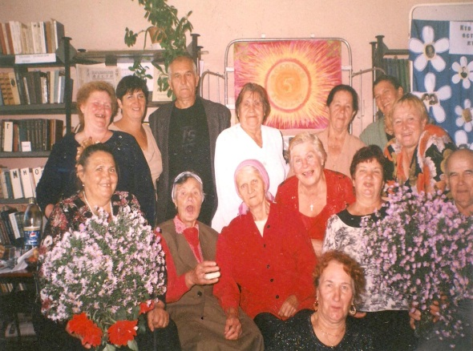
Людям добро дари,
Нежность ранней зари,
Факел любви дари»
Назначением клуба была изначально культурно-досуговая форма, раскрытие творческого потенциала участников. В большей части, конечно, не раскрытие, а показать людям которые в клубе их нужность, что их возраст это начало начал. И им нужно всего лишь –внимание.
Их интересы и любимые занятия: любят читать, сочинять стихи, разводить цветы, общаться на злободневные темы, предпочтение отдают как познавательным мероприятиям, так и развлекательным, любимая тема – здоровый образ жизни, готовы быть не только слушателями, но и активными участниками конкурсов.
У клуба есть своя атрибутика. Это и гимн, эмблема и девиз.
Количество человек в клубе колеблется до 20 человек. Многих уже нет в живых, но они остались в памяти, на фото.
Клуб «Золотой возраст» это люди активные, позитивные.

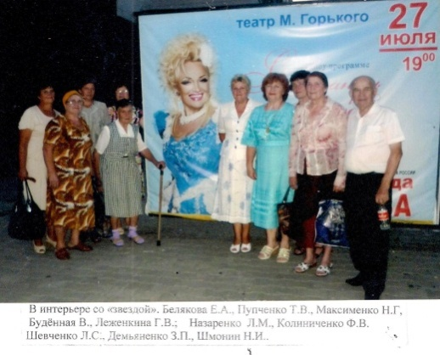
Очень любят литературно-музыкальные вечера, поздравляют друг друга с днем рождения. Поздравляют не просто так, а стихами собственного сочинения. Активно участвуют в субботниках, в праздниках села. Ездят в поездки: театр, цирк, на концерты казачьих, музеи. С удовольствием делятся своим опытом, своими знаниями. Среди них есть люди, пережившие страшные дни войны еще детьми – Демьяненко З.П., Олейник А.И., Сергеева М.В.
Очень много у членов клуба грамот, дипломов, благодарственных писем от органов местного самоуправления.
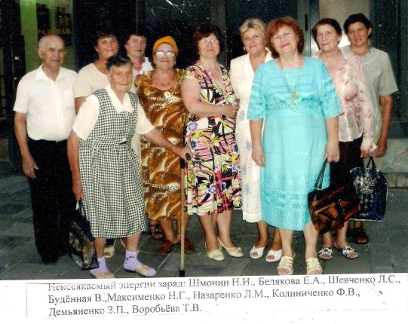
Юбилеи создания клуба «Золотой Возраст» отмечались обязательно – это 5,10,15 лет. Где члены клуба своей деятельностью доказали, что после пятидесяти начинается новая жизнь, открывается второе дыхание.И действительно, в клубе у пожилых людей поднимается настроение, забываются болезни, отогреваются сердца. Раскрывается их доброта, задушевность, щедрость, мудрость. Пожилые люди поддерживают друг друга в трудных ситуациях, дают дельные советы тем, кто моложе. Этому способствуют уютная обстановка, доброжелательная атмосфера. Именно здесь, в клубе, многие заново раскрыли позабытые таланты: кто-то декламирует свои стихи, кто—то исполняет народные песни, кто-то дает советы по сохранению здоровья. Каждая встреча сродни празднику.
Для членов клуба Золотой возраст в 2018 году проведены такие мероприятия:
Конкурсно - игровая программа «Рождественские посиделки» и «А ну-ка бабушки!», литературно- музыкальный вечер к юбилею В.Высоцкого « Не знаю как назовут меня в будущем», тематический вечер к юбилею З.П.Демьяненко «Дорогой длинною», час информации «Таинство сна», урок истории «Император великих реформ»(об Александре 2), ретро вечер «Тропинка школьная моя», час поэзии «Слышат всю Россию люди на песенных моих устах»(Б.Примеров ,Е.Нестерова); цветочная феерия «Цветистый луг природы»; библиокруиз «Моя любимая книга»; устный журнал «Подвижники русской педагогики»; праздник для пожилых «Тряхнём стариной, ветераны»; праздник «Комсомольская юность моя»; литературный вечер «И.Тургенев: писать и любить – два неразрывно связанных глагола»; диалоговое общение «Голос с того берега» к юбилею А.Солженицына; посиделки «Шагаем смело в новый год».

Февральское заседание клуба было посвящено юбилею Демьяненко З.П.
Зинаида Петровна – человек неординарный, сделавший очень много для села, поэтому и решено было широко отметить её юбилей, выйдя за рамки клуба. На тематический вечер «Дорогой длинною…» были приглашены глава поселения, представители от школы, её коллеги – учителя, участники её сказочных постановок и бывшие ученики её самого первого выпуска. От имени главы района, юбиляра поздравил председатель Совета ветеранов Колесников И.Н.
Каждый участник нашел свои слова благодарности для Демьяненко З.П. . Вечер получился душевным и теплым.
«Пасхальный благовест» это мероприятие объединило две возрастные группы: членов клуба «Зол Возраст и воспитанников д/с «Солнышко». В ходе посиделок прозвучали: час информации «Пасхальные легенды», музыкально – поэтич . композиция «Казачья пасха» и мастер класс «Украшаем пасхальные яйца». Праздник получился интересным и насыщенным.
Ретро – вечер «Тропинка школьная моя» состоялся под впечатлением выпускного школьного звонка в кругу членов клуба «Зол.возраст».

В 2019 году прошли следующие заседания:
Рождественские посиделки «Ворота открывай, рождество встречай» , обзор творчества «Мудрая сатира И. Крылова» , лингвистические посиделки « Великий друг- язык родной» , развлекательная программа « На горах покататься - в блинах поваляться» , литературно- музыкальный час « Соловьиные песни Фатьянова», музыкальная гостиная « Та женщина, которая поет…» ( к юбилею А.Пугачевой), час музыки и поэзии «Певец из московского дворика» (Б.Окуджава) ,«Родом из войны, а не из детства» (Ю.Друнина),музыкально поэтический диалог «Моя ромашковая Русь. Зыкина – душа русской песни»,ретро- вечер «Лишь звуки вальса школьного…» , праздник пожилых «Теплым словом- добрым делом» .

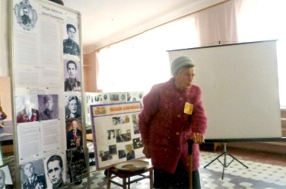
Правильно организованная работа сплачивает людей различных интересов, профессий в дружные коллективы. Работа этого коллектива заключается в постоянстве. Они собираются в любую погоду один, а то и два раза в месяц. С ними никогда не скучно. Я, Лукьянова Виктория Алексеевна, которая взяла в руки правления этот клуб по наследству от Беляковой Елены Александровны, обязуюсь не нарушать их правила, традиции. Мы также встречаемся с ними по пятницам, беседуем на разные темы, обсуждаем и наверно друг друга чему-то учим. Двадцати летний юбилей будем отмечать вместе. Главное чтобы они не болели. Самое главное у человека – это жизнь, а самое ценное в жизни – это здоровье.

